Procédure de Mise en Place d'une Règle de Déploiement Automatique pour les Mises à Jour Logicielles sur SCCM

Étape 1 : Ouvrir la Console SCCM
- Lancer la Console SCCM :
  - Ouvrez la console SCCM sur votre ordinateur.

Étape 2 : Accéder à la Section des Règles de Déploiement Automatique
- Naviguer vers les Règles :
  - Dans le volet de navigation de gauche, allez dans "Bibliothèques de logiciels".
  - Cliquez sur "Règles de déploiement automatique" sous "Déploiement de logiciel".
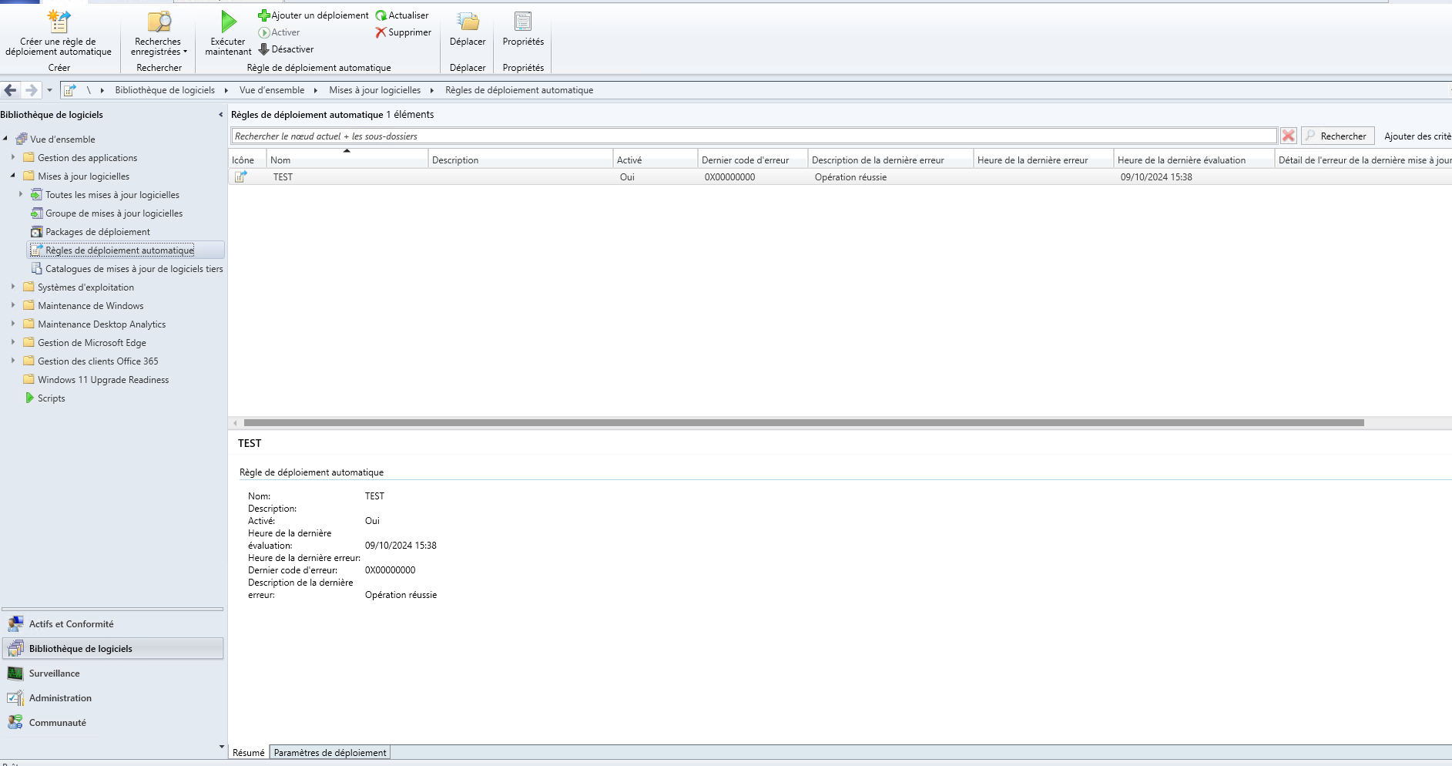

Étape 3 : Créer une Nouvelle Règle de Déploiement Automatique
- Créer une Nouvelle Règle :
  - Dans le menu "Règles de déploiement automatique", cliquez avec le bouton droit sur "Règles de déploiement automatique" et sélectionnez "Créer une règle de déploiement automatique".
Étape 4 : Configurer les Paramètres de la Règle
- Nommer la Règle :
  - Donnez un nom descriptif à votre règle (ex. : "Déploiement Automatique des Mises à Jour").
  - Et choisir un regroupement ou va s’appliquer la règle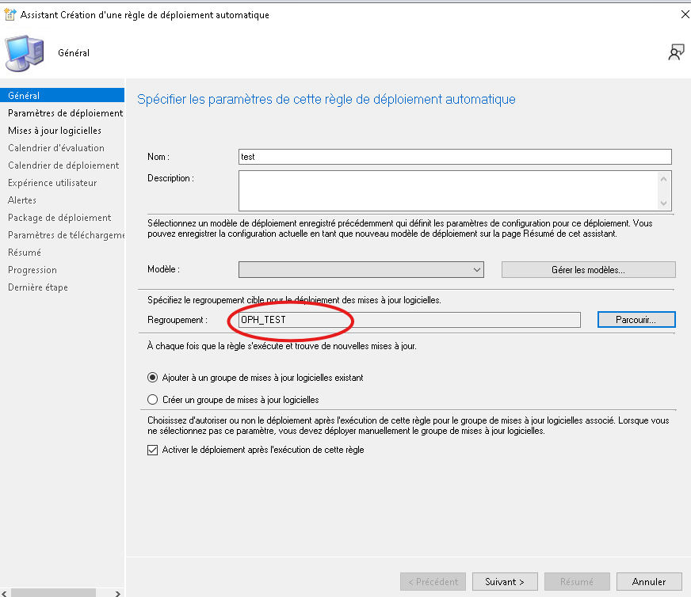
- Paramètre de déploiement :
- Types de déploiement : Disponible (de manière manuelle) Obligatoire(automatique) 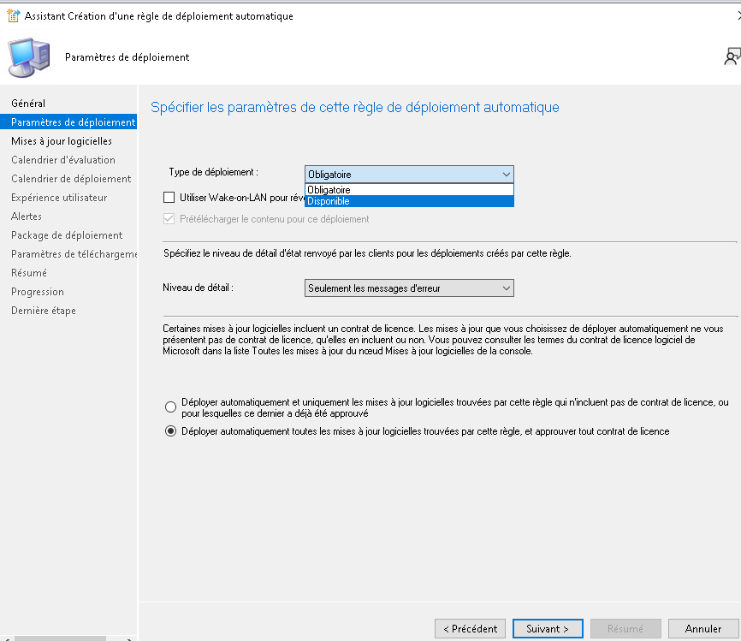
- Définir les Critères de la Règle :
  - Dans l’assistant qui s’ouvre, vous pourrez définir des critères spécifiques pour le déploiement :
    - Sélectionner les mises à jour logicielles : Choisissez les mises à jour à déployer, soit en fonction d'une classification (par exemple, critiques, mises à jour de sécurité), d'un produit ou d'une date de publication.
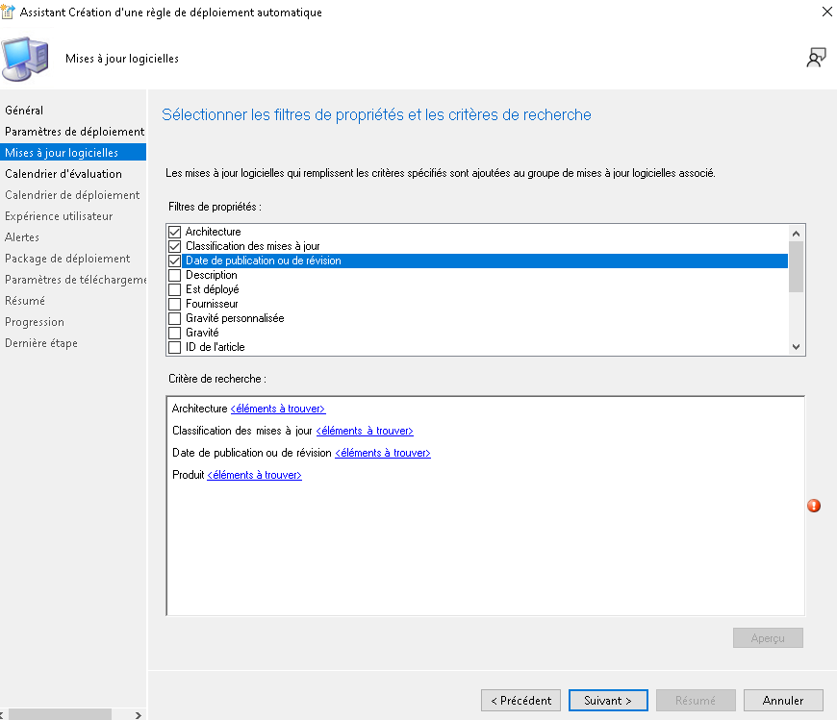
Étape 5 : Configurer les Paramètres de règle de Déploiement
- Configurer les Options de Déploiement :
    - Planification : Configurez la fréquence et l’heure de la règle. (Mensuelle, quotidien etc.)
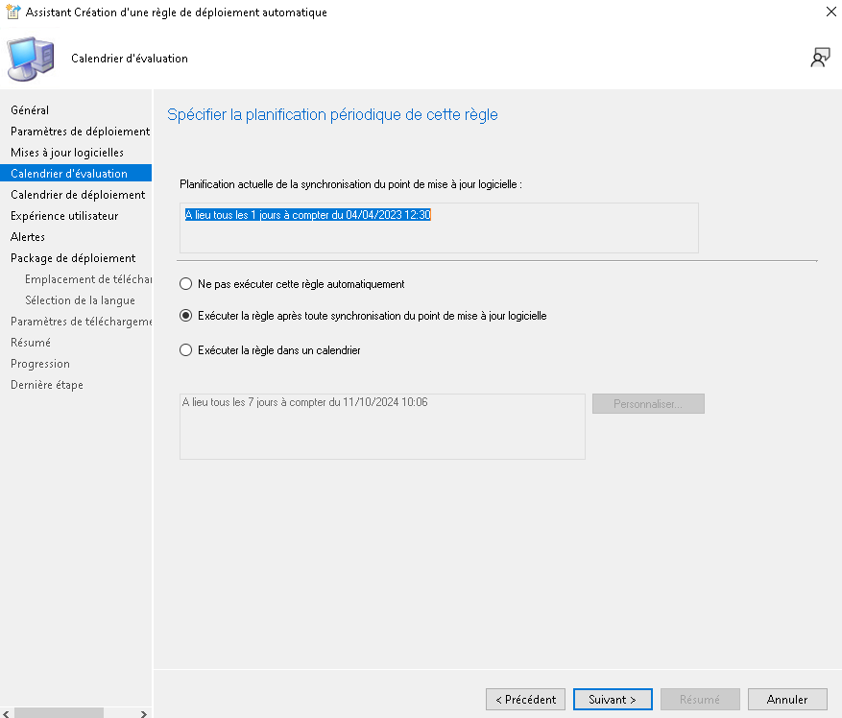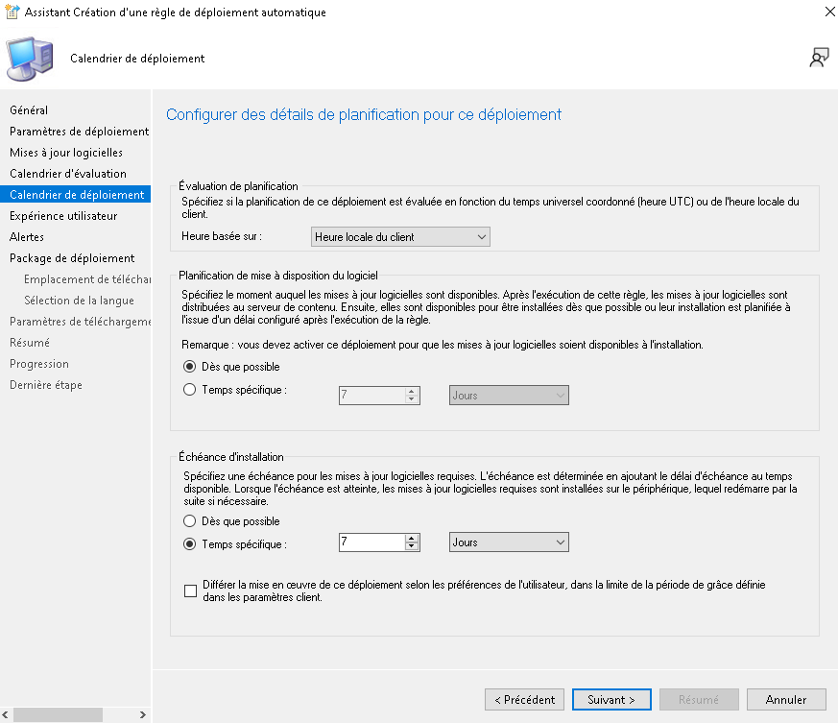
- Définir la planification du déploiement (privilégier la coche dès que possible)
- Définir les Notifications :
  - Si nécessaire, configurez des notifications pour informer les utilisateurs concernant l’installation des mises à jour.
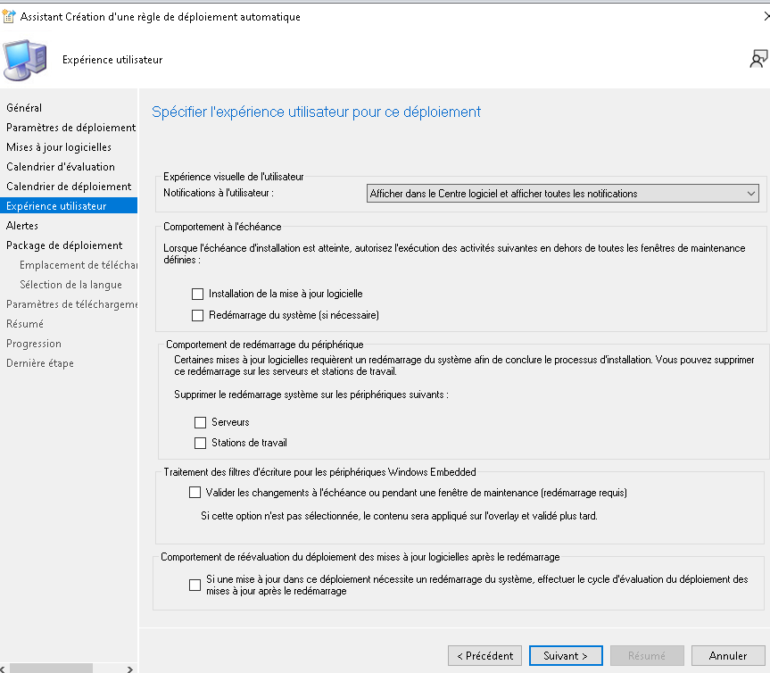
8.Selectionner un package de déploiement
- Soit on en crée un, soit on n’en prend pas, soit on en sélectionne une
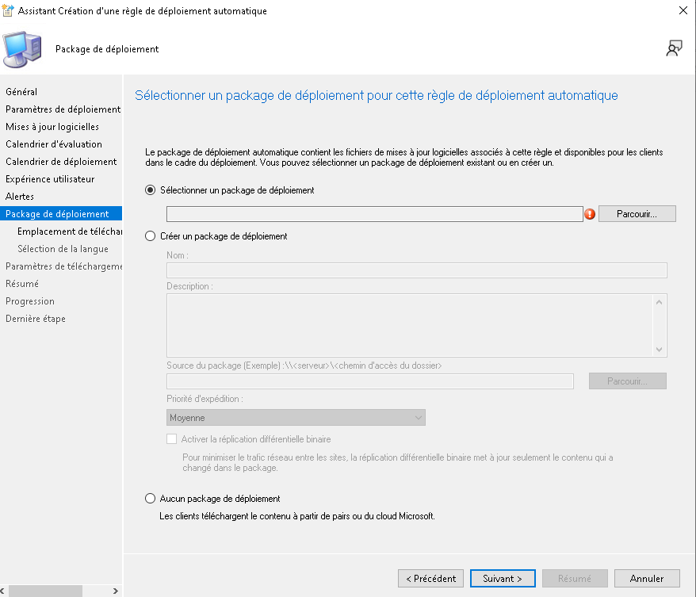
Étape 6 : Finaliser et Activer la Règle
- Vérifier et Finaliser :
  - Passez en revue toutes les options configurées. Assurez-vous que tout est correct.
- Activer la Règle :
  - Une fois que toutes les configurations sont validées, cliquez sur "Créer" pour activer la règle de déploiement automatique.
- Effectuer le déploiement
- Choisir le regroupement sur laquelle on veut exercer le déploiement
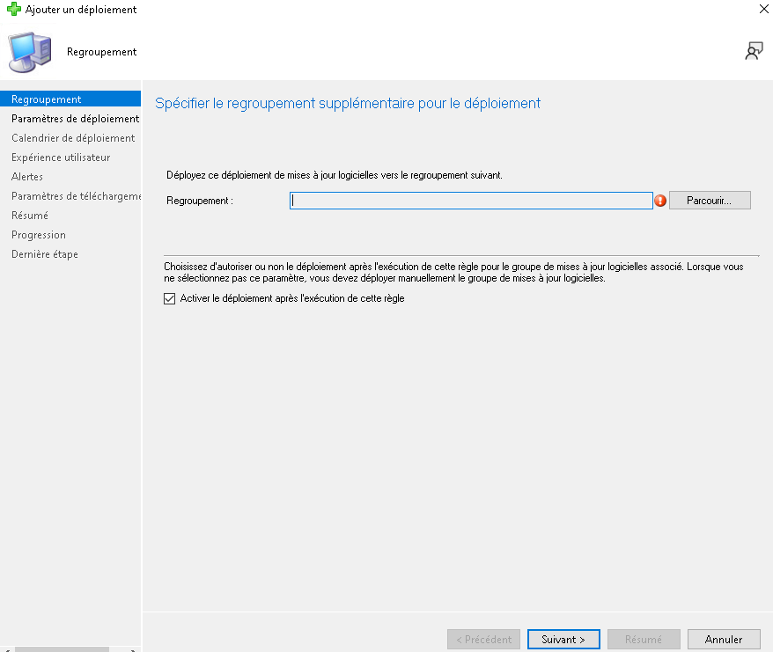

- Définir s’il est « obligatoire » ou « Disponible »
- Planifier déploiement (heure, échéance, mise à disposition du déploiement)
- Alertes
- Spécifier le comportement du téléchargement des mise a jours logiciels
Étape 7 : Surveiller le Déploiement

- Surveiller les Déploiements :
  - Une fois la règle active, surveillez le déploiement via le tableau de bord SCCM.
  - Allez dans "Surveillance" > "Déploiements" pour vérifier l'état des mises à jour déployées.
Conclusion
Vous avez maintenant mis en place une règle de déploiement automatique pour les mises à jour logicielles via SCCM. Il est important de tester la règle sur un petit groupe d’ordinateurs avant de l’appliquer à l’ensemble de l’organisation pour s’assurer qu’elle fonctionne comme prévu.

